2020年中考及初二学业水平考试考生健康监测的温馨提示
整理归属 深圳市招生考试办公室
发布日期 2020-07-06
来源 深圳市招生考试办公室官网
栏目 中考
存档日期 2026-10-27
原文链接 https://szeb.sz.gov.cn/szzkw/zkgg/zkxx/content/post_8946091.html

今年我市初中毕业生学业水平考试将于7月20至21日进行，初二生物与地理学业水平考试将于7月22日进行。为切实做好疫情常态化防控工作，7月6日起所有参加我市2020年中考和初二学业水平考试的考生须进行连续健康状况监测。市招考办温馨提示考生注意以下事项：
一、及时申报“深i您”健康码
中考考生须再次检查自身健康码申报情况，并持续关注其状态；初二学业水平考试考生须于7月8日前申报“深i您”健康码。社会考生由各社会报名点负责引导申报健康码。未申报健康码的考生不予发放准考证，不得参加考试。考生须如实填写《2020年深圳市初中学业水平考试考生健康承诺书》，于考试当天交考点工作人员。
二、考前14天起进行健康状况监测和上报
（一）社会类考生
7月6日起至考试前一天，社会类考生本人（或亲属）须于每天16：00前，凭考生号和密码登录中考中招管理系统（www.szzk.edu.cn），通过“健康申报”功能填报体温、所在地及健康信息等内容。
（二）我市初中学校应届毕业生
我市应届毕业生由所在学校进行每日体温和健康监测，监测结果由所在学校汇总上报。考生须配合所在学校完成体温监测，如实向所在学校上报健康信息。
三、异常情况指引
（一）考前14天内出现异常情况
考生如在考前14天内出现发热、干咳、乏力、鼻塞、流涕、咽痛、腹泻等可疑症状（以下简称可疑症状）、有境外或中高风险地区活动轨迹或健康码为红码，应立即如实报告所在学校（社会报名点），按规定及时就医排查。相关考生须提供考前7天内核酸检测阴性证明，方可参加考试。
（二）考前14天内未及时上报健康信息
未及时或未连续在深圳市中考中招管理系统上报14天健康监测记录的社会类考生，须提供考前7天内核酸检测阴性证明，方可参加考试。
深圳市招生考试办公室
2020年7月6日
原图分页 1/2
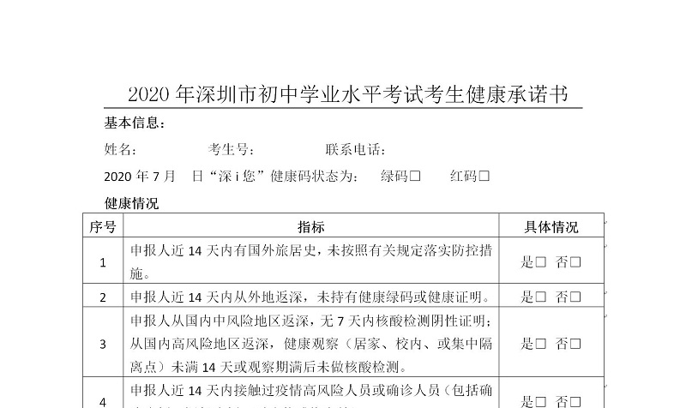
原图分页 2/2
